Jueves
11
de Marzo

Segundo de Primaria
Conocimiento del Medio

El sentido del oído

Aprendizaje esperado: Reconoce los órganos de los sentidos, su función, y practica acciones para su cuidado.

Énfasis: Identifica los órganos relacionados con el sentido del oído, valorar su importancia y acciones para su cuidado.

¿Qué vamos a aprender?

Aprenderás a reconocer los órganos de los sentidos, su función, en este caso veras el sentido del oído, valoraras su importancia y como cuidarlo.

¿Qué hacemos?

Los sonidos que percibes a través del oído pueden ser diversos y te ayudan a relacionarlos y disfrutar del entorno.

Para comenzar esta sesión, trata de dar respuesta a las siguientes preguntas con lo que ya conoces acerca del oído.

¿Qué importancia tiene el oído en la vida cotidiana?

¿Qué tienen en común escuchar música y andar en bicicleta? Te sorprenderá saber que ambas actividades dependen del oído.

En una sesión anterior aprendiste que, en el oído interno tenemos unos órganos que nos ayudan a mantener el equilibrio, por ese motivo, cuando juegas a dar giros te mareas, debido a que en esos órganos tenemos un líquido que, al dar vueltas, la cabeza se mueve y nos hace que podamos marearnos y perder el equilibrio.

Como notarás la función del oído no solo es identificar sonidos.

El oído tiene la capacidad de reconocer muchísimos sonidos diferentes relacionados con el habla, la música y los sonidos producidos por la naturaleza, e incluso reconocer sonidos que nos avisan de algún peligro.

Sin duda el cuerpo humano es extraordinario, conocerlo te permite comprender cómo funciona y cómo puedes cuidar mejor de él.

Recuerda que todos estos temas ya los revisaste y los podrás encontrar en tu libro de Conocimiento del Medio de Segundo grado de la página 74 a la 79.

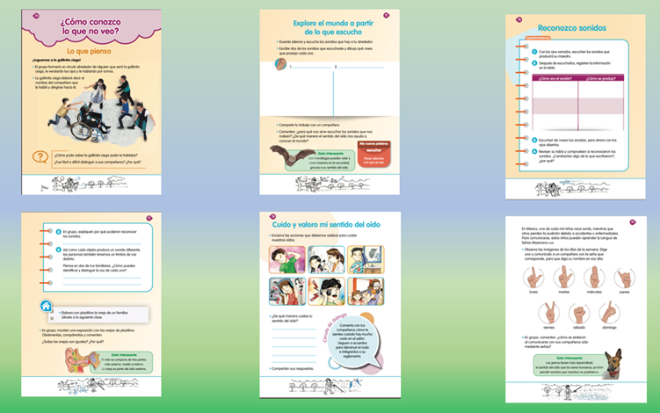
https://libros.conaliteg.gob.mx/20/P2COA.htm?#page/74

Seguramente sabes de la importancia de cuidar de tus oídos. ¿Sabes cómo puedes mantenerlos sanos y qué debes hacer para cuidarlos?

Es importante que sepas que hay personas que nacieron sin poder oír o que por algún accidente o enfermedad perdieron el sentido del oído. Para poder comunicarse con ellas y ellos, existe la lengua de señas mexicana, que consiste en realizar movimientos y expresiones que se hacen con las manos, la cara y la boca.

Para recordar algunas de las señas, te invito a ver los días de la semana, en tu libro de Conocimiento del medio, en la página 79.

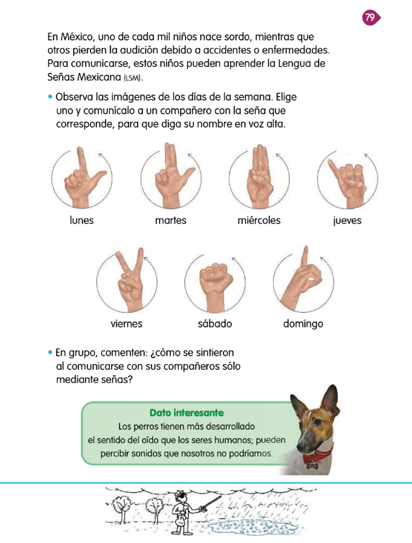
https://libros.conaliteg.gob.mx/20/P2COA.htm?#page/79

Actividad

La intención de esta actividad es que recuerdes todo que has visto hasta hoy, del sentido del oído.

La mecánica es la siguiente. Observa que se cuentan con cuatro columnas con diferentes categorías.

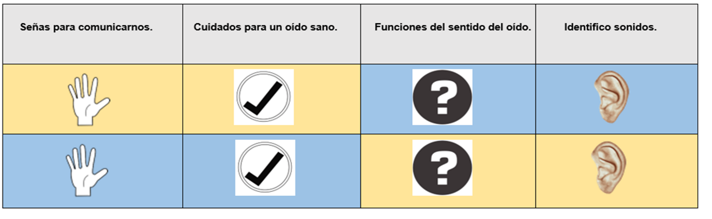
- Señas para comunicarnos.
- Cuidados para un oído sano.
- Funciones del sentido del oído.
- Identifico sonidos.

Cada columna tiene un símbolo.

Mano.
Palomita.
Signo de interrogación.
Oreja.

La idea es que elijas el símbolo y el color de cualquiera de las columnas. Cada uno de los colores y símbolos corresponde a una pregunta, a la cuál debes de dar una respuesta.

Pide a alguien de tu familia que te ayude a realizar esta actividad y que, sea ella quien tenga la tarjeta de preguntas y respuestas.

Instrucciones para la actividad.

Elige la columna.
Elige el símbolo y el color.
Pide a tu familiar que te haga la pregunta.
Recuerda y reflexiono sobre lo que ya has aprendido y contesta la pregunta.
Corrobora que tu respuesta sea correcta.

Tabla de preguntas y respuestas.
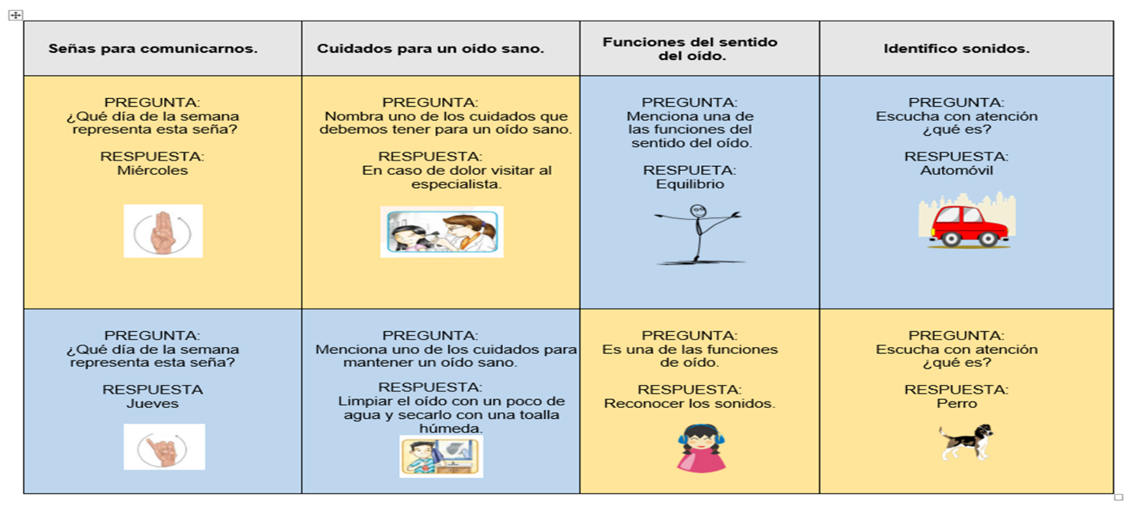
Esta actividad es muy divertida e interesante, porque te permite recordar todo lo que ya has visto respecto al sentido del oído.

Recapitulación de las ideas más importantes:

Recordaste las partes del oído.
Identificaste sonidos.
Recodaste la importancia del oído y su cuidado.
Recordaste la importancia de la lengua de señas para comunicarte con las personas sordas o con alguna discapacidad auditiva.

Si te es posible consulta otros libros y comenta el tema de hoy con tu familia.

¡Buen trabajo!

Gracias por tu esfuerzo.

Para saber más:
Lecturas

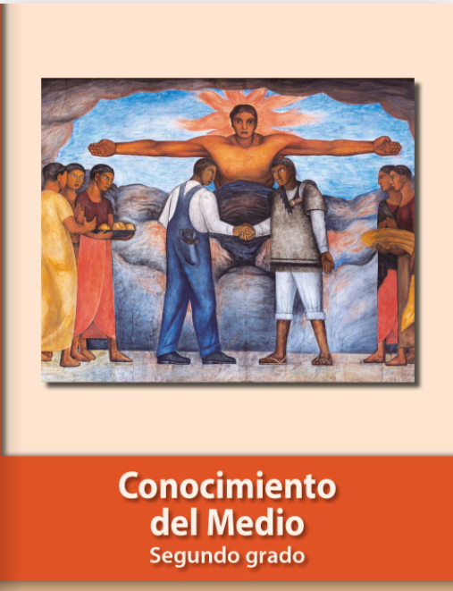
https://libros.conaliteg.gob.mx/P2COA.htm

